רשימת ספרים - כתה ז' לשנה"ל התשפ"ז

מקצוע | שם הספר
תפילה | סידור רינת ישראל
תנ"ך | תנ"ך שלם גדול וברור מומלץ הוצאת קורן. (תנ"ך זה ילווה את הבת עד כיתה י"ב )
משנה – הלכה | מסע אל המשנה ב- שבת, ביצה, חלה, ביכורים, מכות, אבות
ספרות | המקראה חוט של חן לכיתה ז. מירב ראובינוף ורבקה קופרמן הוצאת כנרת זמורה דביר
היסטוריה | "גלויות ותגליות" - הוצאת מכון הר ברכה
לשון | התוכנית הדיגיטאלית עכשיו עברית +ספר
מתמטיקה | תוכנית לימודים חדשה – תינתן הודעה בהמשך
מדעים | ספר החדש של מטח המלווה בקורס דיגיטלי "עכשיו מדעים"
מדעי המחשב לתלמידות העתודה בלבד | Stacks —  סביבה דיגיטלית מתקדמת ללימוד מדעי המחשב, המבוססת על בינה מלאכותית.  תתקיים רכישה מרוכזת בתחילת השנה, שאינה נכללת בהשאלת ספרים.

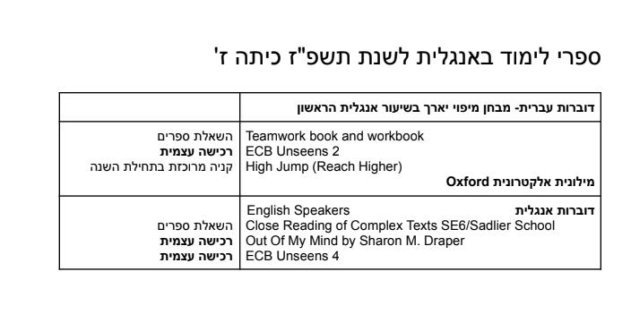
- נא לעטוף את הספרים והמחברות.
- תיתכן רכישת ספרים נוספת בתחילת השנה.
ספרי קודש וחוברות לא נכללות בפרויקט השאלת ספרי לימוד

